Информационная карта участника муниципального этапа Всероссийского конкурса

«Воспитатель года России» в 2021 году
в номинации «Лучший воспитатель»

в номинации «Лучший учитель»

Аджиева Зурьят Рамазановна
МБДОУ № 40 г. Невинномысска

Девиз:
Пришла в детский сад-улыбнись на пороге. Все то, что ты детям отдашь, тебе возвратится в итоге.

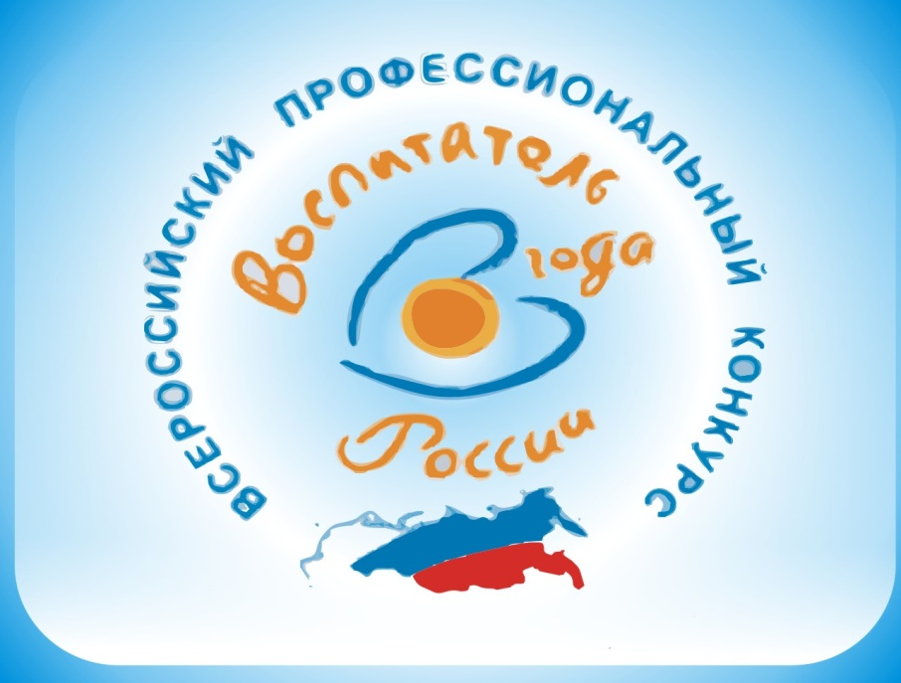

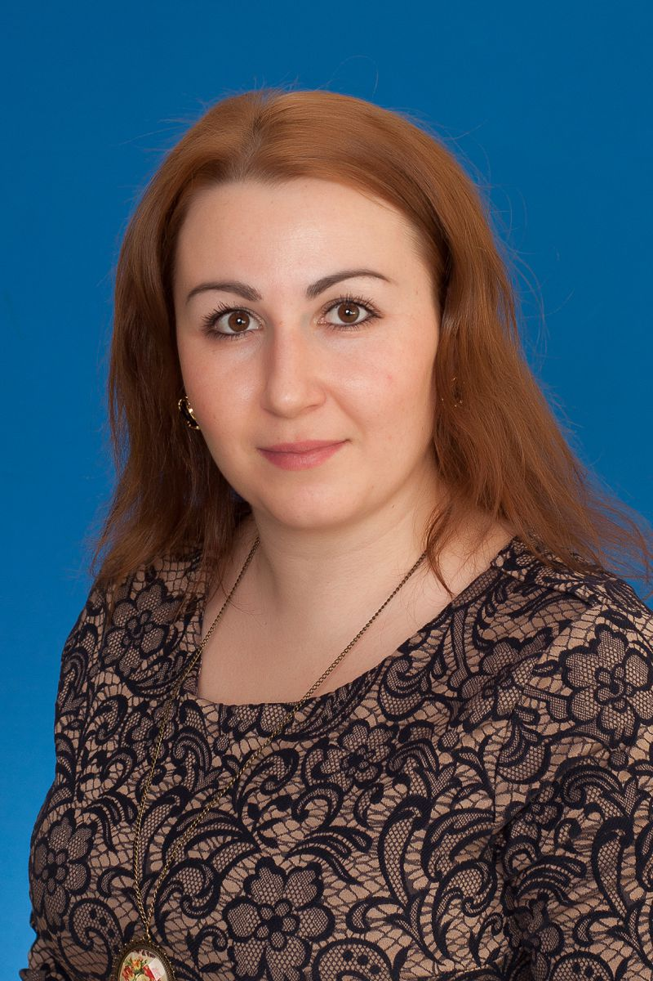 | Информационная карта участника  муниципального этапа Всероссийского конкурса  «Воспитатель года России» в 2021 году  В номинации «Лучший воспитатель»  Аджиева  Зурьят Рамазановна  МБДОУ № 40 г. Невинномысска

 |  | 1. Общие сведения
 |  | Субъект Российской Федерации | Ставропольский край
 |  | Населенный пункт | г. Невинномысск
 |  | Дата рождения (день, месяц, год) | 3 марта 1988
 |  | Место рождения | г. Черкесск
 |  | 2. Работа
 |  | Место работы (наименование образовательной организации, реализующей программы дошкольного образования в соответствии с уставом) | Муниципальное бюджетное дошкольное образовательное учреждение "Детский сад общеразвивающего вида №40 "Светлячок" с приоритетным осуществлением социально-лчностного направления развития воспитанников города Невинномысска
 |  | Занимаемая должность | воспитатель
 |  | Общий трудовой и педагогический стаж (полных лет на момент заполнения анкеты) | Общий и пед. стаж – 12 лет  Полных лет- 32 г.
 |  | В каких возрастных группах в настоящее время работаете | Подготовительная группа(6-7 лет)
 |  | Аттестационная категория | 1 квалификационная категория
 |  | Почетные звания и награды (наименования и даты получения)
 |  | Послужной список (места и стаж работы за последние 5 лет) | Воспитатель МБДОУ № 40 г. Невинномысска. Приказ 1-к от 14.01.2013 г.
 |  | 3. Образование
 |  | Название, год окончания учреждения профессионального образования, факультет | 1.РГОУ СПО Карачаево-Черкесский педагогический колледж 2011 г.  2.Российский государственный социальный университет  3.Невинномысский государственный гуманитарно-технический институт. 2014 г.
 |  | Специальность, квалификация по диплому | 1.Специальность - преподавание в начальных классах. Квалификация - учитель начальных классов ,педагог - организатор.  2.Специальность -Социальная работа Квалификация - специалист по социальной работе.  3.Педагогическое образование(дошкольное образование)
 |  | Дополнительное профессиональное образование (за последние три года) | Государственное бюджетное профессиональное образовательное учреждение «Невинномысский энергетический техникум», 8 часов, 2017 г. «Оказание первой (доврачебной помощи пострадавшему».  Частное учреждение дополнительного профессионального образования 2Учебный центр «ИНБИК», 72 ч., 2018 г. «Организация образовательного процесса для обучающихся с ограниченными возможностями здоровья»
 |  | Основные публикации (в т. ч. брошюры, книги) | Международное сетевое издание «Солнечный свет»  статьи: «Развитие речи дошкольников через знакомство с русским фольклором», «Роль логического мышления у детей дошкольного возраста»
 |  | 4. Конкурсное испытание заочного тура «Интернет-портфолио»
 |  | Адрес персонального Интернет-ресурса | http://ds40.nevinsk.ru
 |  | 5. Общественная деятельность
 |  | Членство в Профсоюзе (наименование, дата вступления) | Первичная профсоюзная организация МБДОУ №40 г. Невинномысска от 14.08.2013 года.
 |  | Участие в других общественных организациях (наименование, направление деятельности и дата вступления)
 |  | Участие в работе методического объединения | Активный участник ГМО «Взаимодействие ДОУ с родителями»
 |  | Участие в разработке и реализации муниципальных, региональных, федеральных, международных программ и проектов (с указанием статуса участия)
 |  | 6. Досуг
 |  | Хобби | Экопластика,  чтение художественной литературы
 |  | 7. Контакты
 |  | Рабочий адрес с индексом | 357114,Ставропольский край, г. Невинномысск, ул. Бульвар Мира 32б
 |  | Домашний адрес с индексом | 357114,Ставропольский край, г. Невинномысск, ул. Северная, д. 16,кв. 26
 |  | Рабочий телефон с междугородним кодом | +7(86554) 6-72-88
 |  | Домашний телефон с междугородним кодом
 |  | Мобильный телефон с междугородним кодом | +7(938)312-68-58
 |  | Рабочая электронная почта | svetlyachok40.26@yandex.ru
 |  | Личная электронная почта | Azuryat88@mail.ru
 |  | Адрес личного сайта в Интернете | http://ds40.nevinsk.ru
 |  | Адрес сайта образовательной организации, реализующей программы дошкольного образования в сети Интернет | http://ds40.nevinsk.ru
 |  | Адрес (-а) в социальной (-ых) сети (-ях)
 |  | 8. Документы
 |  | Паспорт (серия, номер, кем и когда выдан) | 9107503069 отдел ОФМС России по КЧР в г. Черкесске 4.03 2008 год
 |  | ИНН | 091701990901
 |  | Свидетельство пенсионного государственного страхования | 146-466-544 87
 |  | 9. Профессиональные ценности
 |  | Педагогическое кредо участника | "Принять ребенка таким какой он есть, понять его, помочь развиваться. Относиться к своим воспитанникам так же, как хочу, чтобы относились к моим родным детям."
 |  | Почему нравится работать в образовательной организации, реализующей программы дошкольного образования | Рядом с детьми можешь быть нужным и полезным. Ощущение прилива энергии не покидает. Вокруг всё живое и настоящее (дети не умеют притворяться и скрывать эмоции)Нравится видеть результат своей работы в поступках воспитанников. Может быть воспитывать детей- это не подвиг, но горжусь тем, что люди мне доверяют самое дорогое - своих детей. А я в ответ их берегу.
 |  | Профессиональные и личностные ценности, наиболее близкие участнику | Отзывчивость, коммуникабельность, доброта, совестливость, открытость, организаторские способности, умение слышать и слушать родителей и воспитанников, любовь к детям, честность, искренность.
 |  | В В чем, по мнению участника, состоит основная миссия воспитателя | Стать другом для детей. Помочь детям раскрыться, воспитать личность. Развивать в детях добро. Для родителей стать помощником в развитии и воспитании детей, помочь увидеть особенности своего ребенка.
 |  | 10. Приложения
Зурьят Рамазановна в своей работе зарекомендовала себя как человек творческий, эмоционально-позитивный, способный к сопереживанию, трудолюбивый, коммуникабельный, владеющий инновационными методиками и технологиями. Она умело организует учебно-воспитательный процесс, используя в своей работе личностно-ориентированные технологии. Одна из важнейших составляющих её профессионализма – компетентность во взаимодействии с детьми, родителями и коллегами.
Педагог изучает психические особенности детей, организует их интересы и потребности в соответствии с возрастными особенностями, создает условия для реализации этих особенностей в различных видах творческой деятельности. Она широко использует в работе с детьми инновационные и развивающие технологии, успешно интегрирует разные образовательные области в воспитательно-образовательный процесс. Активно принимает участие в городских методических объединениях и в МО МБДОУ № 40.
Зурьят Рамазановна пользуется уважением коллег, проводит большую работу с родителями и в социуме. Является активным участником творческих конкурсов городского, краевого и всероссийского уровня: «Солдатский конверт- 2020», городской конкурс казачьей культуры, краевой фестиваль «Фабрика талантов», международный конкурс исполнительного искусства «Достояние России», «Вдохновение» и т. д.
Ее воспитанники занимали призовые места во всероссийском конкурсе декоративно-прикладного творчества по ПДД «Светофорова наука», «Со светофоровой наукой по дороге в школу, в детский сад». В 2020 г. родители и дети учатвовали в городских акциях «Помни водитель, ты тоже родитель», «Семьей за ПДД», «В новый год без ДТП».
А также воспитанники Зурьят Рамазановны, активные учатники и призеры спортивных межсадовских городских мероприятий: «Счастливы вместе» - 1 место, «Мостик дружбы»-1 место, «Веселые старты»-участие, «Мама, папа, я –спортивная семья»- 2 место, «Зарничка» в 2019 г.

Заведующий МБДОУ № 40
г. Невинномысска _________________ ________________
(подпись) (Ф.И.О.)
Подборка фотографий для публикации:
1. Портрет 9Х13 см;
2. Жанровая (образовательная деятельность с детьми, во время игр, прогулки, детских праздников и т. п.) (не более 5).
Фотографии представляются в электронном виде в формате JPG, JPEG с разрешением 300 точек на дюйм без уменьшения исходного размера.
Материалы участника.
Не публиковавшиеся ранее авторские статьи и разработки участника, которые он хотел бы опубликовать в средствах массовой информации.
Представляется в электронном виде в формате DOC («*.doc») в количестве не более пяти.
 | 11. Подпись
Правильность сведений, представленных в информационной карте, подтверждаю:
___________________________________________________________
(подпись) (Аджиева Зурьят Рамазановна)

«____» __________ 20____ г.

